# Relatório de Segurança – Tópico 4.2

## Objetivo

Implementar trilhas de auditoria para rastrear operações realizadas sobre dados sensíveis, permitindo o monitoramento de acessos e ações por parte dos usuários, conforme exigido pela LGPD.

## Ações Realizadas

- Desenvolvido um sistema web com Flask contendo um formulário de entrada de dados.  
- Cada ação registrada pelo usuário é logada com data, horário, endereço IP e descrição da ação.  
- Os registros são armazenados em um arquivo de log (`auditoria.log`) em uma pasta segura.  
- Utilizado o recurso de `LoggerAdapter` do Python para adicionar contexto ao log (IP e ação).

## Evidência

Print demonstrando o envio do formulário e o registro gerado no arquivo de log:

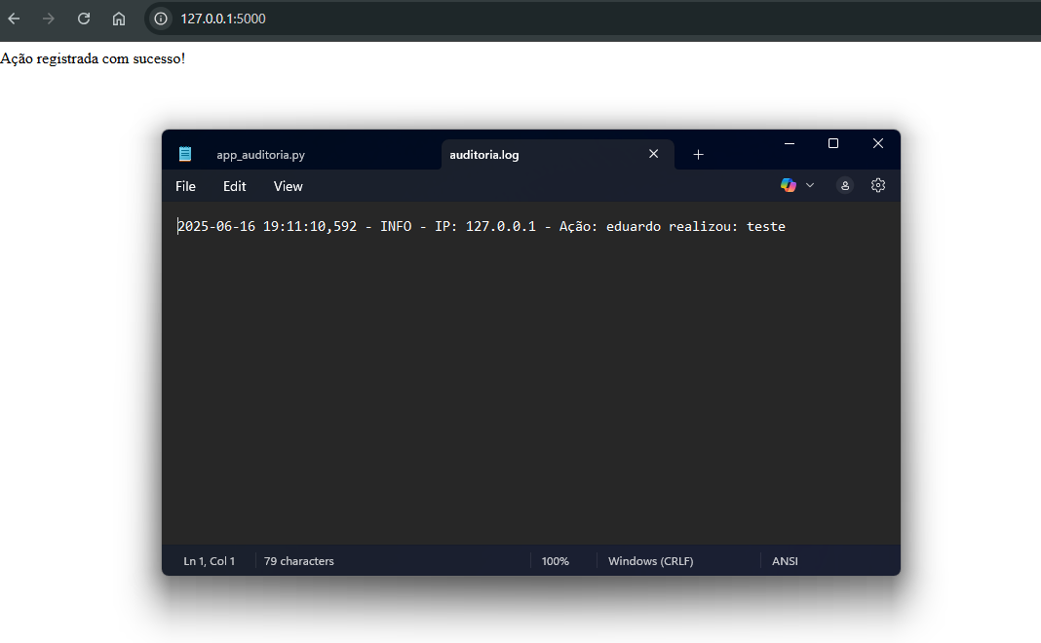

## Conclusão

A implementação de trilhas de auditoria permite rastrear ações críticas no sistema, como acesso e modificação de dados pessoais.   
Essa prática é essencial para garantir transparência, conformidade com a LGPD e facilitar investigações futuras em caso de incidentes de segurança.